МИНИСТЕРСТВО ОБРАЗОВАНИЯ АРХАНГЕЛЬСКОЙ ОБЛАСТИ
государственное бюджетное профессиональное образовательное учреждение
Архангельской области «Архангельский государственный многопрофильный колледж»

ОП.03. ВОЗРАСТНАЯ АНАТОМИЯ, ФИЗИОЛОГИЯ И ГИГИЕНА
Раздел 2. Анатомия и физиология человека
УЧЕБНОЕ ЗАНЯТИЕ №4.
Практическое занятие №2 «Анализ строения головного мозга»

Цель: Изучить строение и функции головного мозга человека.
Оборудование: информационные тексты, рисунки, таблицы.
Ход работы:
- Рассмотрите предложенное оборудование.
- Пользуясь рисунком в учебнике и таблицами, найдите необходимую информацию для заполнения таблицы.
- Заполните таблицу № 1
- Заполните таблицу № 2.(соедините чертой)

Таблица № 1

Отдел мозга | Особенности строения | Выполняемые функции
Продолговатый мозг

Мост

Мозжечок

Средний мозг

Промежуточный мозг

Передний мозг

Таблица № 2.
Отделы головного мозга
Большие полушария  Промежуточный мозг  Гипоталамус  Гипофиз  Средний мозг  Мост | 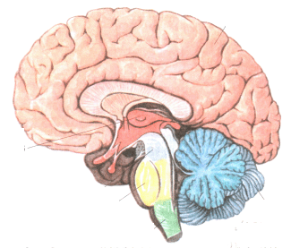 | Мозолистое тело  Таламус (зрительные бугры)  Мозжечок  Продолговатый мозг
Борозды и извилины
Борозды | 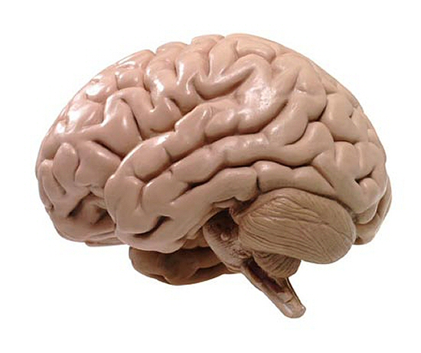 | Извилины
Доли коры
Лобная  Височная | 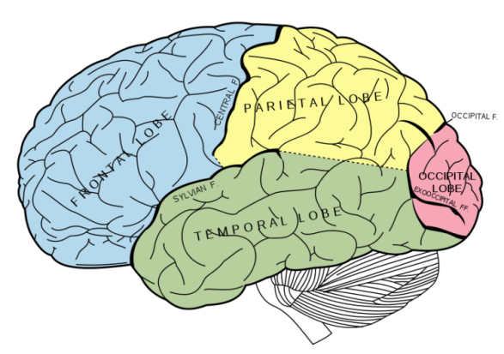 | Теменная  Затылочная

Общее понятие о развитии головного мозга
Головной мозг (encephalon) располагается в полости черепа. Его верхнелатеральная поверхность выпуклая, а нижняя поверхность — основание головного мозга — утолщенная и неровная. В области основания от головного мозга отходят 12 пар черепных (или черепно-мозговых) нервов. В головном мозге различают полушария большого мозга (наиболее новую в эволюционном развитии часть) и ствол с мозжечком.
Масса мозга взрослого в среднем у мужчин 1375 г, а у женщин 1245 г. Масса мозга новорожденного в среднем 330—340 г, В эмбриональном периоде и в первые годы жизни головной мозг интенсивно растет, но только к 20 годам достигает окончательной величины.
Головной мозг развивается на дорсальной стороне зародыша из наружного зародышевого листка (эктодермы). В этом месте формируется нервная трубка с расширением в головном отделе зародыша. Вначале это расширение представлено тремя мозговыми пузырями: передним, средним и задним (ромбовидным).
В дальнейшем передний и ромбовидный пузыри делятся и образуются пять мозговых пузырей: конечный, промежуточный, средний, задний и продолговатый (добавочный). В процессе развития стенки мозговых пузырей растут неравномерно: либо утолщаясь, либо оставаясь в отдельных участках тонкими и продавливаясь внутрь полости пузыря, участвуя в образовании сосудистых сплетений желудочков. Остатками полостей мозговых пузырей и нервной трубки являются мозговые желудочки и центральный канал спинного мозга. Из каждого мозгового пузыря развиваются определенные отделы мозга. (рис.1)
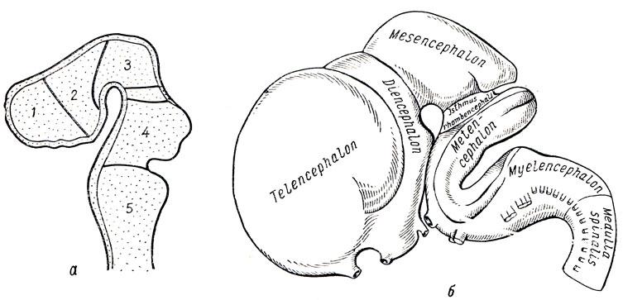

Рис.1 Развитие головного мозга (схема). А - пять мозговых пузырей: 1 - конечный мозг; 2 - промежуточный мозг; 3 - средний мозг; 4 - собственно задний мозг как часть ромбовидного мозга; 5 - продолговатый мозг; между третьим и четвертым пузырем - перешеек (isthmus), Б - развитие головного мозга (по Р. Д. Синельникову)
В связи с этим из пяти мозговых пузырей в головном мозге выделяют пять основных отделов: продолговатый, задний, средний, промежуточный и конечный мозг (рис. 2).
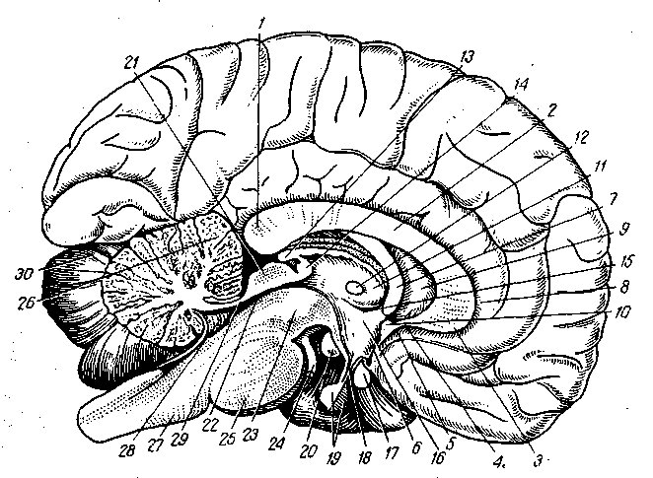
Рис 2. Сагиттальный разрез головного мозга.
1-валик мозолистого тела; 2 - ствол мозолистого тела; 3- клюв мозолистого тела; 4-пластинка клюва; 5 - подмозолистая извилина; 6 - конечная пластинка; 7 - колонка свода; 8- борозда мозолистого тела; 9- прозрачная перегородка; 10- передняя спайка; 11- зрительный бугор (таламус); 12- слипание зрительных бугров; 13- шишковидное тело; 14 - задняя спайка; 15 - подбугорная борозда; 16 - подбугорье (гипоталамус); 17 - перекрест зрительных нервов; 18 - воронка; 19 - гипофиз; 20 - сосцевидное тело; 21 -пластинка крыши; 22 - водопровод мозга; 23 - ножка мозга; 24 - глазодвигательный нерв; 25-мост; 26-мозжечок; 27 - продолговатый мозг; 28 - четвертый желудочек; 29-верхний мозговой парус; 30 -полушарие мозжечка.

Отделы головного мозга:

продолговатый мозг
Из пятого мозгового пузыря (myelencephalon) развивается продолговатый мозг (medulla oblongata). Границей между спинным и продолговатым мозгом является место выхода корешков первых шейных спинномозговых нервов. Вверху он переходит в мозговой мост, боковые его отделы продолжаются в нижние ножки мозжечка. На передней поверхности его видны два продольных возвышения — пирамиды и лежащие кнаружи от них оливы. На задней поверхности по бокам от задней срединной борозды тянутся тонкий и клиновидный канатики, продолжающиеся сюда из спинного мозга и заканчивающиеся на клетках одноименных ядер, образующих на поверхности тонкий и клиновидный бугорки. Внутри олив лежат скопления серого вещества — ядра олив.
В продолговатом мозге находятся ядра IX—XII пар черепномозговых нервов, которые выходят на нижней его поверхности позади оливы и между оливой и пирамидой. Сетчатая (ретикулярная) формация продолговатого мозга состоит из переплетения нервных волокон и лежащих между ними нервных клеток образующих ядра ретикулярной формации. Белое вещество образуют длинные системы волокон, проходящие здесь из спинного мозга или направляющиеся в спинной мозг, и короткие, связывающие ядра стволовой части головного мозга. Между ядрами олив располагается перекрест нервных волокон, берущих начало от клеток тонкого и клиновидного ядер. (рис. 3)
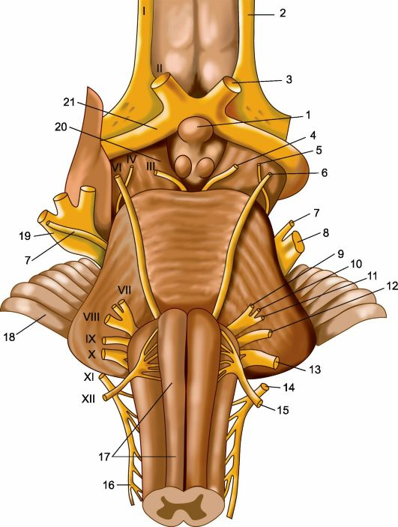
Рис. 3. Основание головного мозга и корешки черепных нервов. 1 - гипофиз; 2 - обонятельный нерв; 3 - зрительный нерв; 4 - глазодвигательный нерв; 5 - блоковой нерв; 6 - отводящий нерв; 7 - двигательный корешок тройничного нерва; 8 - чувствительный корешок тройничного нерва; 9 - лицевой нерв; 10 - промежуточный нерв; 11 - преддверно-улитковый нерв; 12 - языкоглоточный нерв; 13 - блуждающий нерв; 14 - добавочный нерв; 15 - подъязычный нерв, 16 - спинномозговые корешки добавочного нерва; 17 - продолговатый мозг; 18 - мозжечок; 19 - тройничный нерв; 20 - ножка мозга; 21 - зрительный тракт
Продолговатый мозг выполняет две функции - рефлекторную и проводниковую. Через продолговатый мозг осуществляются следующие рефлексы:
- Защитные рефлексы: кашель, чиханье, мигание, слезоотделение, рвота.
- Пищевые рефлексы: сосание, глотание, сокоотделение пищеварительных желез.
- Сердечно-сосудистые рефлексы, регулирующие деятельность сердца и кровеносных сосудов.
- В продолговатом мозге находится автоматически работающий дыхательный центр, обеспечивающий вентиляцию легких.
- В продолговатом мозге расположены вестибулярные ядра.
От вестибулярных ядер продолговатого мозга начинается нисходящий вестибулоспинальный тракт, участвующий в осуществлении установочных рефлексов позы, именно в перераспределении тонуса мышц. Все рефлексы, связанные с функцией стояния, называются установочными рефлексами. Особое значение этого отдела центральной нервной системы определяется тем, что в продолговатом мозге находятся жизненно важные центры — дыхательный, сердечно-сосудистый, поэтому не только удаление, а даже повреждение продолговатого мозга заканчивается смертью.
Помимо рефлекторной, продолговатый мозг выполняет проводниковую функцию. Через продолговатый мозг проходят проводящие пути, соединяющие двусторонней связью кору, промежуточный, средний мозг, мозжечок и спинной мозг.

Задний мозг
К заднему мозгу относятся мозговой мост и мозжечок. Он развивается из четвертого мозгового пузыря (metencephalon).

Мост (pons) снизу граничит с продолговатым мозгом, сверху переходит в ножки мозга, боковые его отделы образуют средние ножки мозжечка. В передней (вентральной) части моста располагаются скопления серого вещества — собственные ядра моста, в задней (дорсальной) его части лежат ядра верхней оливы, ретикулярной формации и ядра V—VIII пар черепных нервов. Эти нервы выходят на основании мозга сбоку от моста и позади него на границе с мозжечком и продолговатым мозгом.
Белое вещество моста в его передней части (основании) представлено поперечно идущими волокнами, направляющимися в средние ножки мозжечка. Они пронизываются мощными продольными пучками волокон пирамидных путей, образующих затем пирамиды продолговатого мозга и направляющихся в спинной мозг. В задней части (покрышке) проходят восходящие и нисходящие системы волокон. (рис. 4)
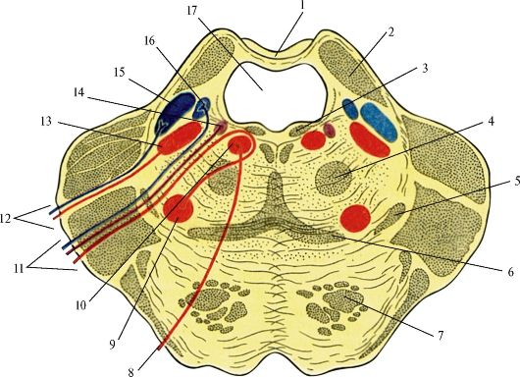
Рис.4. Мост мозга. Поперечный разрез.1 - верхний мозговой парус, 2 - верхняя мозжечкова ножка, 3 - задний продольный пучок, 4 - центральный покрышечный путь, 5 - латеральная петля, 6 - медиальная петля, 7 - пирамидный путь, 8 - отводящий нерв, 9 - ядро лицевого нерва, 10 - ядро отводящего нерва, 11 - лицевой нерв, 12 - тройничный нерв, 13 - двигательное ядро тройничного нерва, 14 - верхнее слюноотделительное ядро, 15 - мостовое ядро тройничного нерва, 16 - ядро одиночного пути, 17 - IV желудочек.
Мозжечок (cerebellum) расположен дорсально от моста и продолговатого мозга. В нем выделяют два полушария и среднюю часть — червь. Поверхность мозжечка покрыта слоем серого вещества (кора мозжечка) и образует узкие извилины, разделенные бороздами. С их помощью поверхность мозжечка делится на дольки.
Центральная часть мозжечка состоит из белого вещества, в котором заложены скопления серого вещества — ядра мозжечка (зубчатое, пробковидное, шаровидное и ядра шатра). Мозжечок связан с мозговым стволом тремя парами ножек: верхние соединяют его со средним мозгом, средние — с мостом и нижние—с продолговатым мозгом. В них проходят пучки волокон, соединяющих мозжечок с различными частями головного и спинного мозга.(Рис.5)
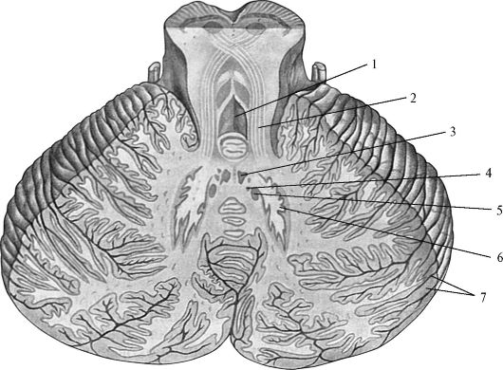
Рис. 5. Ядра мозжечка на его горизонтальном разрезе. Вид сверху.1 - IV желудочек, 2 - верхняя мозжечковая ножка, 3 - ядро шатра, 4 - шаровидное ядро, 5 - пробковидное ядро, 6 - зубчатое ядро, 7 - кора мозжечка.
Перешеек ромбовидного мозга в процессе развития составляет границу между задним и средним мозгом. Из него развиваются верхние ножки мозжечка, расположенный между ними верхний (передний) мозговой парус и треугольники петли, лежащие кнаружи от верхних ножек мозжечка.
Четвертый желудочек (ventriculus quartus) в процессе развития представляет собой остаток полости ромбовидного мозгового пузыря и является, таким образом, полостью продолговатого и заднего мозга. Внизу желудочек сообщается с центральным каналом спинного мозга, вверху переходит в мозговой водопровод среднего мозга, а в области крыши он связан тремя отверстиями с субарахноидальным пространством головного мозга.
Мозжечок является надсегментарным отделом центральной нервной системы, не имеющим прямой связи с рецепторами и эффекторами организма. Многочисленными путями он связан со всеми отделами центральной нервной системы. К нему направляются афферентные проводящие пути, несущие импульсы от проприореценторов мышц, сухожилий, связок, вестибулярных ядер продолговатого мозга, подкорковых ядер и коры больших полушарий. В свою очередь мозжечок посылает импульсы ко всем отделам центральной нервной системы.
Мозжечок участвует в регуляции движений, делая их плавными, точными, соразмерными. По образному выражению Л. А. Орбели, «мозжечок является помощником коры головного мозга по управлению скелетной мускулатурой и деятельностью вегетативных органов».

Интересные факты:
- В мозжечковой коре клеток Пуркинье насчитывается до 26 млн. Они
достигают окончательного развития только к восьми годам жизни человека, поэтому маленькие дети не умеют рассчитывать движения и выглядят неуклюжими и неловкими, а из-под карандаша у них выходят каракули. Тренировки ускоряют созревание клеток Пуркинье: самым развитым мозжечком обладают гимнасты, балерины и фигуристы. Кроме того, клетки Пуркинье очень чувствительны к алкоголю: даже небольшие дозы спиртного приводят к сбою в работе мозжечка, который определяет траекторию движения и согласованность работы рук и ног.

Средний мозг
Из третьего мозгового пузыря (mesencephalon) развивается средний мозг, к которому относятся ножки мозга (pedunculi cerebri), расположение вентрально, и пластинка крыши (lamina tecti), или четверохолмие. Полостью среднего мозга является мозговой водопровод (сильвиев водопровод). Пластинка крыши состоит из двух верхних и двух нижних холмиков (бугорков), в которых заложены ядра серого вещества. Верхние холмики связаны со зрительным путем, нижние — со слуховым. От них берет начало двигательный путь, идущий к клеткам передних рогов спинного мозга: На вертикальном разрезе среднего мозга хорошо видны три его отдела: крыша, покрышка и основание, или собственно ножки мозга. Между покрышкой и основанием находится черное вещество. В покрышке лежат два крупных ядра — красные ядра и ядра ретикулярной формации. Мозговой водопровод окружен центральным серым веществом, в котором лежат ядра III и IV пар черепных нервов. Основание ножек мозга образовано волокнами пирамидных путей и путей, соединяющих кору больших полушарий с ядрами моста и мозжечком. В покрышке лежат системы восходящих путей, образующих пучок, называемый медиальной (чувствительной) петлей. Волокна медиальной петли начинаются в продолговатом мозге от клеток ядер тонкого и клиновидного канатиков и заканчиваются в ядрах зрительного бугра. Латеральная (слуховая) петля состоит из волокон слухового пути, идущих из области моста к нижним холмикам четверохолмия и медиальным коленчатым телам промежуточного мозга. (рис. 6)

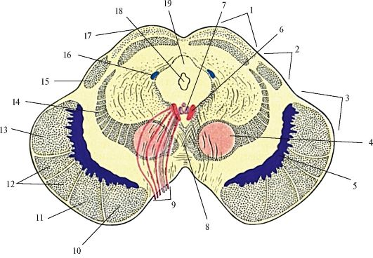
Рис.6 Средний мозг. Поперечный разрез.1 - крыша среднего мозга, 2 - покрышка среднего мозга, 3 - основание ножки мозга, 4 - красное ядро, 5 - черное вещество, 6 - ядро глазодвигательного нерва, 7 - добавочное ядро глазодвигательного нерва, 8 - перекрест покрышки, 9 - глазодвигательный нерв, 10 - лобно-мостовой путь, 11 - корковоядерный путь, 12 - корково-спинномозговой путь, 13 - затылочно-теменно-мостовой путь, 14 - меди- альная петля, 15 - ручка нижнего холмика, 16 - ядро среднего пути тройничного нерва, 17 - верхний холмик, 18 - водопровод среднего мозга, 19 - центральное серое вещество.
Средний мозг играет важную роль в регуляции мышечного тонуса и в осуществлении установочных и выпрямительных рефлексов, благодаря которым возможны стояние и ходьба. Нервные аппараты регуляции мышечного тонуса и функции стояния и ходьбы находятся в среднем мозге.
Чувствительные ядра среднего мозга выполняют ряд важнейших рефлекторных функций. Ядра, находящиеся в верхних холмиках, являются первичными зрительными центрами. Они получают импульсы от сетчатки глаза и участвуют в ориентировочном рефлексе, т. е. повороте головы к свету. При этом происходит изменение ширины зрачка и кривизны хрусталика (аккомодация), способствующая ясному видению предмета.
Ядра нижних холмиков являются первичными слуховыми центрами. Они участвуют в ориентировочном рефлексе на звук — поворот головы в сторону звука.
Промежуточный мозг
Промежуточный мозг (diencephalon) располагается под мозолистым телом и сводом, срастаясь по бокам с полушариями большого мозга. К нему относятся: таламус—thalamus (зрительные бугры), эпиталамус — epithalamus (надбугорная область), метаталамус — metathalamus (забугорная область) и гипоталамус — hypothalamus (подбугорная область). Полостью промежуточного мозга является III желудочек.
Таламус представляет собой парные скопления серого вещества, покрытые слоем белого вещества, имеющие яйцевидную форму. Передний отдел его примыкает к межжелудочковому отверстию, задний, расширенный, — к четверохолмию. Латеральная поверхность таламуса срастается с полушариями и граничит с хвостатым ядром и внутренней капсулой. Медиальные поверхности образуют стенки III желудочка (Спереди III желудочек сообщается с боковыми желудочками межжелудочковыми отверстиями, а сзади переходит в мозговой водопровод). Нижняя продолжается в гипоталамус. В таламусе различают три основные группы ядер: передние, латеральные и медиальные. В латеральных ядрах происходит переключение всех чувствительных путей, направляющихся к коре больших полушарий.
Главной функцией таламуса является интеграция (объединение) всех видов чувствительности. Для анализа внешней среды недостаточно сигналов от отдельных рецепторов. Здесь происходит сопоставление информации, получаемой по различным каналам связи, и Оценка ее биологического значения. В зрительном бугре насчитывается 40 пар ядер, которые подразделяются на:
- специфические (на нейронах этих ядер заканчиваются восходящие афферентные пути),
- неспецифические (ядра ретикулярной формации) и ассоциативные. Через ассоциативные ядра таламус связан со всеми двигательными ядрами подкорки — полосатым телом, бледным шаром, гипоталамусом и с ядрами среднего и продолговатого мозга.
У человека зрительный бугор играет существенную роль в эмоциональном поведении, характеризующемся своеобразной мимикой, жестами и сдвигами функций внутренних органов. При эмоциональных реакциях повышается давление, учащаются пульс, дыхание, расширяются зрачки. Мимическая реакция человека является врожденной. При раздражении зрительного бугра у животных возникают двигательные и болевые реакции — визг, ворчание. Эффект можно объяснить тем, что импульсы от зрительных бугров легко переходят на связанные с ними двигательные ядра подкорки.
В клинике симптомами поражения зрительных бугров являются сильная головная боль, расстройства сна, нарушения чувствительности, как в сторону повышения, так и понижения, нарушения движений, их точности, соразмерности, возникновение насильственных непроизвольных движений.

В эпиталамусе лежит верхний придаток мозга — эпифиз, или шишковидное тело.
Метаталамус представлен медиальными и латеральными коленчатыми телами, соединенными пучками волокон с верхними (латеральные) и нижними (медиальные) холмиками пластинки крыши. В них лежат ядра, являющиеся рефлекторными центрами зрения и слуха.
Гипоталамус располагается вентральнее зрительного бугра и включает в себя собственно подбугорную область и ряд образований, расположенных на основании мозга. Сюда относятся: конечная пластинка, зрительный перекрест, серый бугор, воронка с отходящим от нее нижним придатком мозга — гипофизом и сосцевидные тела. В гипоталамической области расположены ядра, содержащие крупные нервные клетки, способные выделять секрет (нейросекрет), поступающий по их аксонам в заднюю долю гипофиза, а затем в кровь. В заднем отделе гипоталамуса лежат ядра, образованные мелкими нервными клетками, которые связаны с передней долей гипофиза особой системой кровеносных сосудов.
Гипоталамус является высшим подкорковым центром вегетативной нервной системы. В этой области расположены центры, регулирующие все вегетативные функции, обеспечивающие постоянство внутренней среды организма, а также регулирующие жировой, белковый, углеводный и водно-солевой обмен. Одним из частых проявлений заболевания гипоталамуса в клинике является нарушение водно-солевого обмена, проявляющееся в выделении большого количества мочи с низкой плотностью. Заболевание носит название несахарного мочеизнурения. Подбугорная область тесно связана с деятельностью гипофиза. В крупных нейронах надзрительного и околожелудочкового ядер гипоталамуса образуются гормоны — вазопрессин и окситоцин. По аксонам гормоны стекают к гипофизу, где накапливаются, а затем поступают в кровь. (рис. 7)

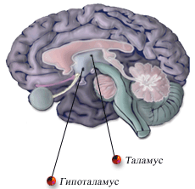
Рис. 7 Промежуточный мозг

Ретикулярная формация
В стволе мозга — продолговатом, среднем и промежуточном мозге, между его специфическими ядрами находятся скопления нейронов с многочисленными сильно ветвящимися отростками, образующими густую сеть. Эта система нейронов получила название сетчатого образования, или ретикулярной формации. Специальные исследования показали, что все так называемые специфические пути, проводящие определенные виды чувствительности от рецепторов к чувствительным зонам коры головного мозга, дают в стволе мозга ответвления, заканчивающиеся на клетках ретикулярной формации. Потоки импульсов с периферии от экстеро-, интеро- и проприорецепторов поддерживают постоянное тоническое возбуждение структур ретикулярной формации.
От нейронов ретикулярной формации начинаются неспецифические пути. Они поднимаются вверх к коре головного мозга и подкорковым ядрам и спускаются вниз к нейронам спинного мозга. Методом раздражения отдельных структур ретикулярной формации удалось раскрыть ее функцию как регулятора функционального состояния спинного и головного мозга, а также важнейшего регулятора мышечного тонуса. Роль ретикулярной формации в деятельности центральной нервной системы сравнивают с ролью регулятора в телевизоре. Не давая изображения, он может менять громкость звука и освещенность.
Раздражение ретикулярной формации, не вызывая двигательного эффекта, изменяет имеющуюся деятельность, тормозя ее или усиливая. Если у кошки короткими, ритмическими раздражениями чувствительного нерва вызывать защитный рефлекс — сгибание задней лапки, а затем на этом фоне присоединить раздражение ретикулярной формации, то в зависимости от зоны раздражения эффект будет различен: спинальные рефлексы либо резко усилятся, либо ослабятся и исчезнут, т. е. затормозятся. Торможение возникает при раздражении задних отделов ствола мозга, а усиление рефлексов — при раздражении передних отделов. Соответствующие зоны ретикулярной формации получили название тормозящей и активирующей зон. На кору головного мозга ретикулярная формация оказывает активирующее воздействие, поддерживая состояние бодрствования и концентрируя внимание. Ретикулярная формация оказывает на кору головного мозга восходящее, генерализованное (охватывающее всю кору) активирующее влияние. По выражению И. П. Павлова, «подкорка заряжает кору». В свою очередь кора больших полушарий регулирует активность сетчатого образования.

Интересные факты:
- Гипоталамус, часть головного мозга, регулирует температуру тела так же, как термостат. Гипоталамус знает, что температура вашего тела должна быть (около 98,6 по Фаренгейту или 37 по Цельсию), и если вашему телу слишком жарко, гипоталамус показывает это с помощью пота. Если вам слишком холодно, гипоталамус заставляет вас дрожать. Дрожь и потливость помогают привести температуру вашего тела в норму.
- Ученые обнаружили, что центр смеха находится в гипоталамусе. Исследователи Стэндфордского университета пошли дальше - они исследовали около ста детей, страдающих редкой патологией - гамартомой гипоталамуса. Для этого заболевания характерны приступы насильственного смеха - человек смеется до тех пор, пока не потеряет сознание. На научном языке, это явление называется гепастической эпилепсией.
- Маленький вырост мозга, скрытый под большими полушариями, за свой внешний вид получил название шишковидной железы. Тело в виде сосновой шишки изображалось когда-то в тех местах папирусов, где говорилось о вхождении душ покойных в судный зал Осириса. Весьма архаичное значение шишки (а ведь "шишки" бывают важными) - символ вечной жизни, а также восстановления здоровья.
- Функции эпифиза оставались непонятными многие-многие годы. Кое-кто расценивал железу как рудиментарный глаз, ранее предназначавшийся для того, чтобы человек мог оберегать себя сверху. Но структурным аналогом глаза такую железу - эпифиз можно признать лишь у миног, у пресмыкающихся, а не у нас. В мистической литературе периодически встречалось утверждение о контакте именно этой железы с таинственной нематериальной нитью, связывающей голову с парящим над каждым эфирным телом.
- Доказательством исключительности эпифиза ряд лет служило и то, что сердце тоже не имеет пары, а лежит "посреди". Да и существует шишковидная железа, как Декарт ошибочно предполагал, только у человека. В старинных русских медицинских руководствах железа эта называлась "душевной".
Конечный мозг. ( Передний мозг)
Конечный мозг (telencephalon) развивается из переднего мозгового пузыря, состоит из сильно развитых парных частей — правого и левого полушария и соединяющей их срединной части. Полушария разделены продольной щелью, в глубине которой лежит пластинка белого вещества, состоящая из волокон, соединяющих два полушария, — мозолистое тело. Под мозолистым телом находится свод, представляющий собой два изогнутых волокнистых тяжа, которые в средней части: соединены между собой, а спереди и сзади расходятся, образуя столбы и ножки свода. Спереди от столбов свода находится передняя спайка. Между передней частью мозолистого тела и сводом натянута тонкая вертикальная пластинка мозговой ткани — прозрачная перегородка.
Полушарие образовано серым и белым веществом. В нем различают самую большую часть, покрытую бороздами и извилинами, — плащ, образованный лежащим по поверхности серым веществом — корой полушарий; обонятельный мозг и скопления серого вещества внутри полушарий — базальные ядра. Два последних отдела составляют наиболее старую в эволюционном развитии часть полушария. Полостями конечного мозга являются боковые желудочки.
В каждом полушарии различают три поверхности:
- верхнелатеральную — выпуклую соответственно своду черепа,
- медиальную — плоскую, обращенную к такой же поверхности другого полушария,
- нижнюю — неправильной формы.
Поверхность полушария имеет сложный рисунок, благодаря идущим в различных направлениях бороздам и валикам между ними — извилинам. Величина и форма борозд и извилин подвержены значительным индивидуальным колебаниям. Однако существует несколько постоянных борозд, которые ясно выражены у всех и раньше других появляются в процессе развития зародыша. Ими пользуются для разделения полушарий на большие участки, называемые долями.
Каждое полушарие делят на пять долей: лобную, теменную, затылочную, височную некрытую долю, или островок, расположенный в глубине боковой борозды.
Границей между лобной и теменной долями является центральная борозда, между теменной и затылочной — теменно-затылочная. Височная доля отделена от остальных боковой бороздой. На верхнелатеральной поверхности полушария в лобной доле различают предцентральную борозду, отделяющую предцентральную извилину, и две лобные борозды: верхнюю и нижнюю, делящие остальную часть лобной доли на верхнюю, среднюю
и нижнюю лобные извилины.
В теменной доле проходит постцентральная борозда, отделяющая постцентральную извилину, и внутритеменная, делящая остальную часть теменной доли на верхнюю и нижнюю теменные дольки. В нижней дольке выделяют надкраевую и угловую извилины.
В височной доле две параллельно идущие борозды — верхняя и нижняя височные — делят ее на верхнюю, среднюю и нижнюю височные извилины. В области затылочной доли наблюдаются поперечные затылочные борозды и извилины. На медиальной поверхности хорошо видны борозда мозолистого тела и поясная, между которыми находится поясная извилина. Над ней, окружая центральную борозду, лежит парацентральная долька. Между теменной и затылочной долями проходит теменно-затылочная борозда, а позади нее — шпорная борозда. Участок между ними называется клином, а лежащий впереди:— предклиньем. В месте перехода на нижнюю (базальную) поверхность полушария лежит медиальная затылочно-височная, или язычная, извилина. На нижней поверхности, отделяя полушарие от ствола мозга, проходит глубокая борозда гиппокампа, кнаружи от которой находится парагиппокампальная извилина. Латеральнее она отделена коллатеральной бороздой от боковой затылочно-височной извилины.
Островок, расположенный в глубине латеральной борозды, также покрыт бороздами и извилинами. (рис. 8)

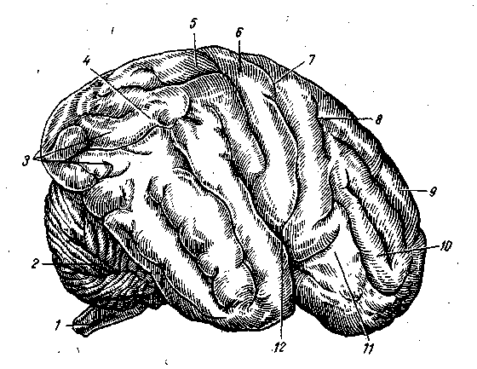

Рис. 8. Извилины и борозды полушарий большого мозга.
1 — спинной мозг; 2—мозжечок; 3 — извилины затылочной доли; 4 — нижняя тененная долька; 5 — верхняя теменная долька; 6 — постцентральная (позадицентральная) борозда; 7—центральная борозда; 8 — предцентральная борозда; 9 — верхняя лобная извилина; 10 — средняя лобная извилина; 11 — нижняя лобная извилина; 12—латеральная борозда

Кора полушарий большого мозга (cortex) представляет собой слой серого вещества толщиной до 4 мм. Она образована слоями нервных клеток и волокон, расположенных в определенном порядке. Наиболее типично устроенные участки филогенетически более новой коры состоят из шести слоев клеток, старая и древняя кора имеет меньшее количество слоев и устроена проще. Разные участки коры имеют разное клеточное и волокнистое строение. В связи с этим существует учение о клеточном строении коры (цитоархитектоника) и волокнистом строении (миелоархитектоника) коры полушарий большого мозга.
Кора состоит из 14 млд. нейронов. Содержит 6 слоев клеток. В каждом слое кроме клеток находятся отростки. В этих слоях осуществляются высшие функции нервной системы - анализ и синтез всех раздражений, поступающих из внешней и внутренней среды. Отделы коры выполняют определенные функции - это изучил И.П.Павлов.
- Двигательная зона - находится в предцентральной извилине лобной доли. Там находится центр движения мышц рук, ног, туловища, лица, языка, мимической мускулатуры
- Зона кожной чувствительности - находится в позадицентральной извилине теменной доли. Находится центр чувства прикосновения, давления, чувство холода, тепла, чувствительности рук, ног, туловища.
- Зрительная зона - находится в затылочной доле. Удаление приводит к слепоте. При поражении этой зоны нарушается процесс узнавания - грамотный больной не может прочесть текст.
- Зона слуха - находится в височной доле коры. Нарушение приводит к глухоте. Одностороннее поражение снижает остроту слуха, а иногда свой язык становится иностранным. Человек слышит, но не понимает значения слов.
- Зона обоняния - находится на основании мозга височной доли. Отвечает за ощущения запаха
- Зона вкуса - находится в нижней части позадицентральной извилины теменной доли. Импульсы идут от полости рта и языка и возникают вкусовые ощущения
- Зоны речи:
- Моторный центр речи (центр П.Брока)- находится в лобной доли левого полушария у правшей, а у левшей в правом полушарии лобной доли
- Сенсорный центр речи - расположен в височной доле.
- Восприятие письменной (зрительной ) речи - нижняя теменная доля (рис. 9)
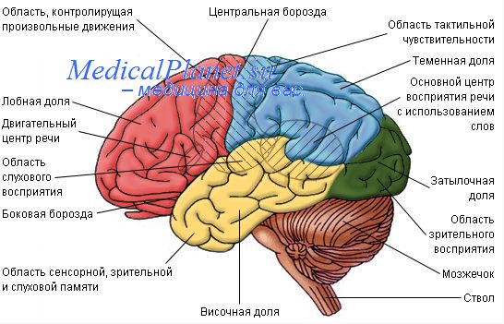
Рис. 9 Большие полушария головного мозга

Асимметрия функций больших полушарий
Межполушарная асимметрия заключается в функциональной неравнозначности левого и правого полушарий головного мозга. К настоящему времени установлено, что левое полушарие — база логического абстрактного мышления, т. е. тех функций, которые связаны с оперированием знаками, символами словами. Правое полушарие ведает не менее важными психическими процессами, лежащими в основе конкретного, образного мышления, интуиции, ориентирования в пространстве, восприятия интонационных характеристик речи, т. е. чувственного восприятия.
Ученые выяснили, что активность левого и правого полушарий мозга у разных людей разная. В зависимости от того, какое из полушарий является активным, т.е. доминирует, можно условно определить предрасположенность человека к определенному типу психической деятельности.
Функциональная асимметрия мозга является нормой, а полная или частичная потеря асимметрии сопровождается определенными психическими расстройствами. Люди отличаются тем, какая рука у них более развита. Леворукость или праворукость является проявлением неодинаковой активности функциональных центров мозга.
Центры управления движениями — правой половины тела расположены в левом полушарии головного мозга, а левой половины — в правом. Поэтому леворукость связана с большей активностью правого, а праворукость — левого полушария головного мозга. Обычно преимущество активности левого полушария свойственна правшам — тем людям, которые выполняют сложные и тонкие операции правой рукой. Праворуких людей больше — около 90% всего населения Земли, однако «чистые» леворукость и праворукость встречаются редко. Левши испытывают определенные трудности в адаптации к «правостороннему миру». Ученые считают, что переобучение левшей нецелесообразно. Оно может привести к нарушениям психического развития, возникновения трудностей в учебе и даже вызвать нервные расстройства.

Белое вещество полушарий
Состоит из волокон, которые объединяются в систему проводящих путей:
- Ассоциативные - соединяют участки коры одного полушария
- Комиссуральные- соединяют симметричные участки обоих полушарий.
- Проекционные - восходящий и нисходящий путь
Лимбическая система
Функция: участвует в регуляции вегетативных функций и формировании эмоций. В лимбическую систему поступает информация от внутренних органов. При раздражении лимбической системы изменяются вегетативные функции: кровяное давление, дыхание, работа пищеварительного тракта, тонус матки и мочевого пузыря. Лимбическая система связана со всеми областями головного мозга, гипоталамусом и с ретикулярной формацией.
Включает в себя: обонятельную луковицу, обонятельный тракт, обонятельный треугольник, переднее продырявленное вещество, поясную извилину , парагиппокампальную извилину, зубчатую извилину, гиппокамп , миндалевидное тело , гипоталамус , сосцевидное тело. (рис. 10)
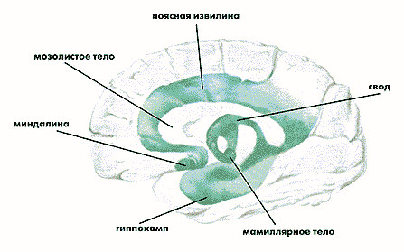
Рис. 10 Лимбическая система
Базальные ядра представляют собой скопления серого вещества внутри полушарий. К ним относится полосатое тело, состоящее из хвостатого и чечевицеобразного ядер, соединенных между собой. Чечевицеобразное ядро делится на две части: скорлупу, расположенную снаружи, и бледный шар, лежащий внутри. Они являются подкорковыми двигательными центрами. Кнаружи от чечевицеобразного ядра расположена тонкая пластинка серого вещества — ограда, в переднем отделе височной доли лежит миндалевидное тело. Между базальными ядрами и зрительным бугром находятся прослойки белого вещества, внутренняя, наружная и самая наружная капсулы. Через внутреннюю капсулу проходят проводящие пути. (рис. 11)

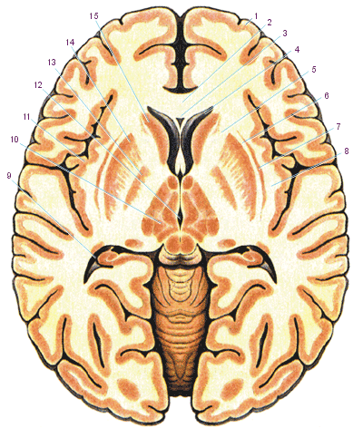

Рис. 11 Базальные ядра конечного мозга.
1. Кора больших полушарий , 2. Колено мозолистого тела, 3. Полость прозрачной перегородки, 4.Передний (лобный) рог бокового желудочка, 5. Внутренняя капсула, 6. Наружная капсула, 7. Ограда, 8. Пограничная (самая наружная) капсула, 9. Задний (затылочный) рог бокового желудочка, 10. Зрительный бугор (таламус), 11. Кора островковой доли (островка) полушария головного мозга, 12. Третий желудочек, 13. Бледный шар чечевицеобразного ядра,14. Скорлупа чечевицеобразного ядра 15. Головка хвостатого ядра.
Боковые желудочки (правый и левый) являются полостями конечного мозга, залегают ниже уровня мозолистого тела в обоих полушариях и сообщаются через межжелудочковые отверстия с III желудочком. Они имеют неправильную форму и состоят из переднего, заднего и нижнего рогов и соединяющей их центральной части. Передний рог лежит в лобной доле, он кзади продолжается в центральную часть, которая соответствует теменной доле.
Сзади центральная часть переходит в задний и нижний рога, расположенные в затылочной и височной долях. В нижнем роге расположен валик — гиппокамп (морской конек). С медиальной стороны в центральную часть боковых желудочков впячивается сосудистое сплетение, продолжающееся в нижний рог.
Стенки боковых желудочков образованы белым веществом полушарий и хвостатыми ядрами. К центральной части снизу примыкает таламус. (рис. 12)

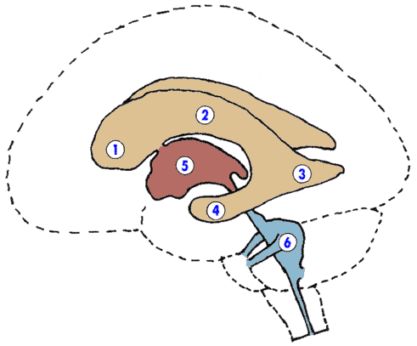
Рис. 12 .Расположение (проекция) латеральных (боковых) желудочков (схематично).1 – передний рог бокового желудочка ,2 - боковой желудочек , 3 - рог бокового желудочка задний ,4 – нижний рог,5 - III желудочек ,6 - IV желудочек .

Оболочки головного мозга
Головной мозг, окружен тремя оболочками.
- ТВЕРДАЯ (dura mater), прочность и эластичность ее обеспечивается наличием большого количества коллагеновых и эластиновых волокон. Костями крыши черепа эта оболочка связана непрочно, а с основанием черепа имеет сращения в местах выхода нервов, по краям отверстий и т. д. В местах прикрепления к костям оболочка расщепляется и образует каналы - венозные синусы. Синусы не имеют клапанов, это позволяет венозной крови свободно оттекать от головного мозга. В ряде мест твердая мозговая оболочка образует отростки, которые впячиваются в щели между отдельными частями мозга.
- ПАУТИННАЯ ОБОЛОЧКА (arachnoidea) - тонкая, прозрачная, не заходит в борозды и щели, отделена от мягкой оболочки подпаутинным пространством , в котором содержится спинномозговая жидкость. В области глубоких борозд и щелей подпаутинное пространство расширенно и образует цистерны. Спинномозговая жидкость (ликвор) продуцируется сосудистыми сплетениями желудочков и циркулирует по всем желудочкам и подпаутинным пространствам головного и спинного мозга. Отток спинномозговой жидкости в венозное русло осуществляется через грануляции, образуемые выпячиванием паутинной оболочки в венозные синусы.
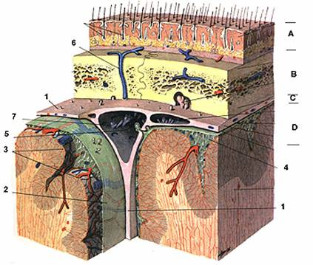
- МЯГКАЯ ОБОЛОЧКА (pia mater) состоит из рыхлой соединительной ткани, в толще которой находятся кровеносные сосуды, питающие мозг. Эта оболочка плотно прилежит к поверхности мозга и заходит во все борозды, щели и желудочки. В желудочках она образует сосудистые сплетения, продуцирующие спинномозговую жидкость.(рис.13)

Рис. 13. Оболочки головного мозга А. Кожа,B. Костная чешуя черепа,C. Мозговые оболочки,D. Кора полушарий. Мозговые оболочки:1. Твердая,2. Паутинная,3. Мягкая,4. Подпаутинное пространство,5. Венозный синус, 6. Выпускники,7. Грануляции.

Информационное обеспечение обучения
- Григорьева, Е. В. Возрастная анатомия и физиология : учебное пособие для среднего профессионального образования / Е. В. Григорьева, В. П. Мальцев, Н. А. Белоусова. — Москва : Издательство Юрайт, 2020. — 182 с. — (Профессиональное образование). — ISBN 978-5-534-12305-0.
- Дробинская, А. О. Анатомия и физиология человека : учебник для среднего профессионального образования / А. О. Дробинская. — 2-е изд., перераб. и доп. — Москва : Издательство Юрайт, 2020. — 414 с. — (Профессиональное образование). — ISBN 978-5-534-00684-1.
- Сапин М.Р., Сивоглазов В.И. Анатомия и физиология человека (с возрастными особенностями детского организма): Учебник для студ. образоват..учрежд. сред.проф. образования. – М.: 2005. – 384 с. Серия: среднее профессиональное образование.

